LAPORAN TUGAS BESAR
INTERAKSI MANUSIA KOMPUTER
Aplikasi Catering



Disusun oleh:
Yuli Dhea Mujianti 2021310007
Elisabeth Limbuka 2022320049
Rama Pramudya Wibisana 2022320019

FAKULTAS INFORMATIKA
UNIVERSITAS BINA INSANI
BEKASI
2023

DAFTAR ISI

DAFTAR ISI 2
TENTANG APLIKASI 3
BAB 1 PENDAHULUAN 4
1.1 Latar Belakang Ide Perangkat Lunak 4
1.2 Tujuan dan Manfaat Perangkat Lunak 4
1.3 Metodologi yang Digunakan 4
1.4 Jadwal dan Pembagian Tugas Kerja 4
BAB 2 ANALISIS KEBUTUHAN 5
2.1 Discover 5
2.2 Define 5
BAB 3 DESAIN DAN PERANCANGAN 7
3.1 Design 7
3.2 Deliver 8
BAB 4 KESIMPULAN DAN SARAN 9

TENTANG APLIKASI

Aplikasi catering yang dirancang dalam konteks ini bertujuan untuk meningkatkan pengalaman pengguna dalam memesan layanan catering secara efisien dan memastikan kepuasan pelanggan. Dengan menggunakan prinsip-prinsip desain UI/UX, aplikasi ini diharapkan dapat memberikan solusi yang inovatif dan memenuhi kebutuhan pelanggan di era digital.

BAB 1
PENDAHULUAN

Latar Belakang Ide Perangkat Lunak
Dalam era digital yang terus berkembang, industri kuliner menghadapi tuntutan untuk beradaptasi dengan teknologi guna memenuhi kebutuhan konsumen yang semakin canggih. Latar belakang perancangan UI/UX aplikasi catering ini melibatkan pemahaman akan pergeseran perilaku konsumen menuju penggunaan solusi digital dalam memesan makanan, terutama layanan catering.

Tujuan dan Manfaat Perangkat Lunak
Tujuan utama dari perancangan UI/UX aplikasi catering ini adalah memberikan kemudahan akses bagi pengguna dalam memesan layanan catering, meningkatkan efisiensi penyedia jasa catering, dan menciptakan pengalaman pengguna yang positif. Manfaatnya mencakup peningkatan kualitas layanan, peningkatan produktivitas, dan meningkatkan daya saing bisnis dalam ranah digital.

Metodologi yang Digunakan
Metodologi yang digunakan dalam merancang UI/UX aplikasi catering adalah Desain Berbasis Pengguna (User-Centered Design). Proses ini melibatkan tahapan analisis kebutuhan pengguna, pengembangan prototipe, dan pengujian iteratif. Setiap tahapan dilakukan dengan memperhatikan masukan dari pengguna potensial untuk memastikan aplikasi memenuhi ekspektasi mereka.

Jadwal dan Pembagian Tugas Kerja
Perancangan UI/UX aplikasi catering memerlukan kerja sama tim yang solid. Jadwal proyek terbagi menjadi beberapa tahap, mulai dari penelitian hingga implementasi. Pembagian tugas kerja dilakukan berdasarkan keahlian masing-masing anggota tim, dengan pertemuan reguler untuk mengidentifikasi kemajuan dan mengatasi hambatan yang mungkin muncul.

BAB 2
ANALISIS KEBUTUHAN

Discover

Define
Melalui fase Define ini, kami mengukuhkan komitmen kami untuk merancang Aplikasi Catering dengan kejelasan yang menyeluruh, memastikan keselarasan dengan kebutuhan dan harapan pelanggan kami. Setiap detail dirancang dengan teliti, dengan fokus pada memberikan pengalarnan kuliner yang tak terlupakan bagi setiap penguna.

Dalam setiap tahap perancangan, kami mendahulukan Fnahaman mendalam terhadap kebutuhan pelanggan, memastikan bahwa setiap ficur dan layanan yang disediakan di Aplikasi Catering harapan dan preferensi mereka. Kami percaya bahwa teknologi dalam dunia kuliner haruslah membawa kemudahan, keceriaan, dan kenyamanan.

Kami berharap Aplikasi Catering ini bukan sekadar sebuah platform, tetapi sebuah EkTjalanan kuliner yang memikat dan menggugah selera. Dengan firur-firur inovatif, tata letak yang ramah dan menu yang beragam, kami yakin aplikasi ini akan menjadi mitra setia dalam setiap momen spesial pelanggan kami.

Sejalan dengan semangat kami menempatkan kepuasan sebagai fokus utama. Aplikasi Catering ini diharapkan tidak hanya menjadi alat praktis untuk pemesanan catering, terapi juga menjadi katalisator Fngalaman kuliner yang menginspirasi, membangkitkan cerita baru, dan meninggalkan mendalam. Dengan antusiasme, kami menyambut setiap untuk dalam perjalanan kuliner yang luar biasa melalui Aplikasi Catering ini.

Rencana Struktur Aplikasi

- About Us
Berisikan latar belakang dari layanan jasa catering

- Our Service
- Jenis Layanan, menampilkan jenis pelayanan yang disediakan layanan jasa catering
- Fitur Khusus Layanan, menampilkan beberapa kategore menu khusus sesuai kebutuhan user

- Our Menu
- Tampilkan Menu
- Kategori Menu
- Filter dan Pencarian

- Reservation
- Proses Pemesanan
- Kalender ketersediaan
- Konfirmasi pesanan

- Contact
- Informasi kontak
- Formulir kontak
- Peta Lokasi

BAB 3
DESAIN DAN PERANCANGAN

Design
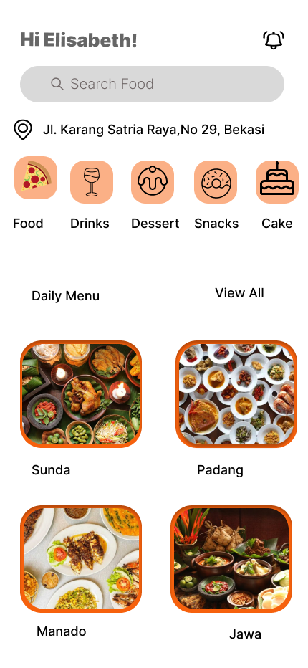
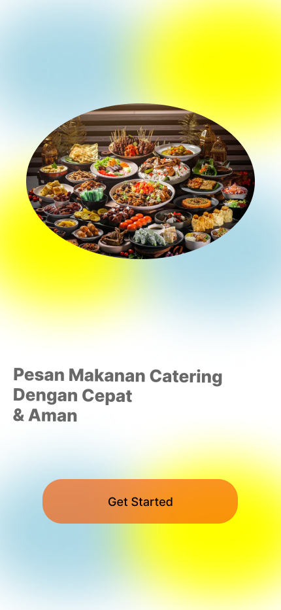

Deliver

BAB 4
KESIMPULAN DAN SARAN

